**Что нужно знать о Всемирном дне чистых рук?**

Всемирный день чистых рук отмечается каждый год 15 октября, начиная с 2008 года, в отличие от истории создания и применения мыла, которая насчитывает не одно тысячелетие.

Современные производители мыла сделали рынок мыловарения удивительно разнообразным, а сварить мыло самостоятельно может попробовать сегодня любой желающий.

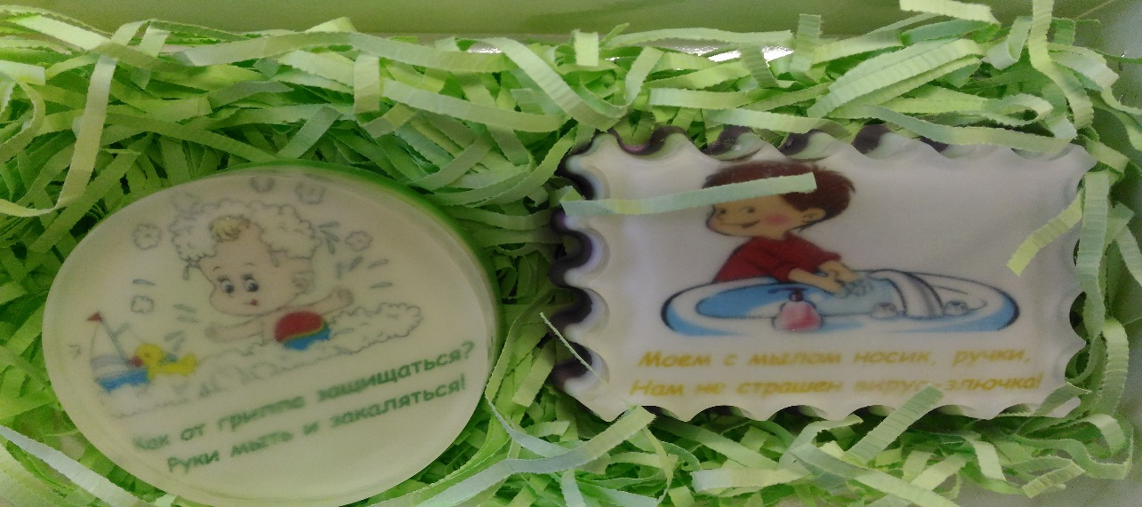

Например, вот такое мыло было представлено на конкурс агитационных плакатов «Все о профилактике гриппа -2018» среди образовательных учреждений г. Екатеринбурга.

Идея проведения Всемирного дня чистых рук принадлежит очень серьезным организациям - Генеральной Ассамблее ООН совместно с Детским фондом ЮНИСЕФ и Всемирной организацией здравоохранения, которые заявляют, что привычка мыть руки может ежедневно спасать жизни тысячи людей.

Именно через немытые руки в том числе в организм человека попадает множество возбудителей различных болезней, в том числе дизентерии, пневмонии, гепатита, холеры, острых респираторных вирусных инфекций и гриппа.

Санитарные врачи полагают, что люди, моющие руки с мылом по возвращению домой из общественных мест, транспорта, после чихания или сморкания и контакте с больными, после прикосновения к сырому мясу или рыбе, перед едой, после посещения туалетной комнаты и общения с животными сознательно помогают своему организму снизить риск проявления кишечных инфекций сразу на 40%, а ОРВИ — почти на 25%.

Между тем, согласно исследованиям различных организаций, ежегодно около 1,5 млн детей по всему миру попадает в больницы только из-за того, что не умеют, забыли или поленились вымыть руки и не просто вымыть, а вымыть правильно.

Именно во Всемирный день чистых рук всем еще раз и напоминается о важности и значимости простой процедуры мытья рук.

В этот день проводят различные мероприятия - семейные конкурсы, лекции, семинары, акции и флешмобы.

Информационно-просветительский проект «СОШ.RU» предлагает и вашему учебному заведению отметить Всемирный день чистых рук в 1920 году именно так, а сегодня предлагает каждому еще раз вспомнить, как правильно и когда нужно мыть руки.

